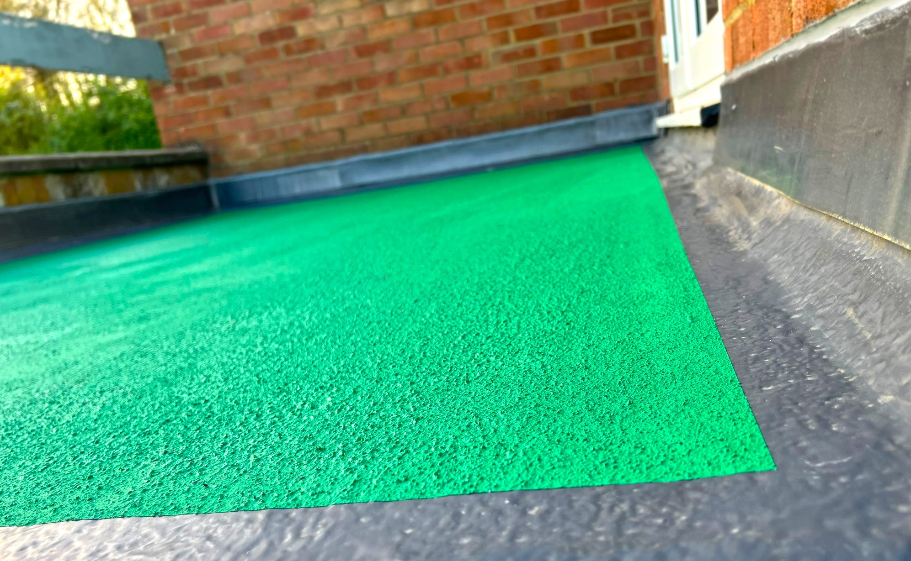

restecroofing.co.uk
0845 450 4193
technical@restecroofing.co.uk
technical@restecroofing.co.uk



RESGRIP es un revestimiento antideslizante híbrido de MMA adecuado para una amplia gama de aplicaciones con tráfico. El agregado antideslizante está se dispersa previamente en el líquido, lo que permite una aplicación extremadamente rápida y sencilla. RESGRIP es un revestimiento de curado rápido que utiliza endurecedor en polvo Restec y puede requerir imprimación Flexitec.

Especificaciones técnicas v1.5

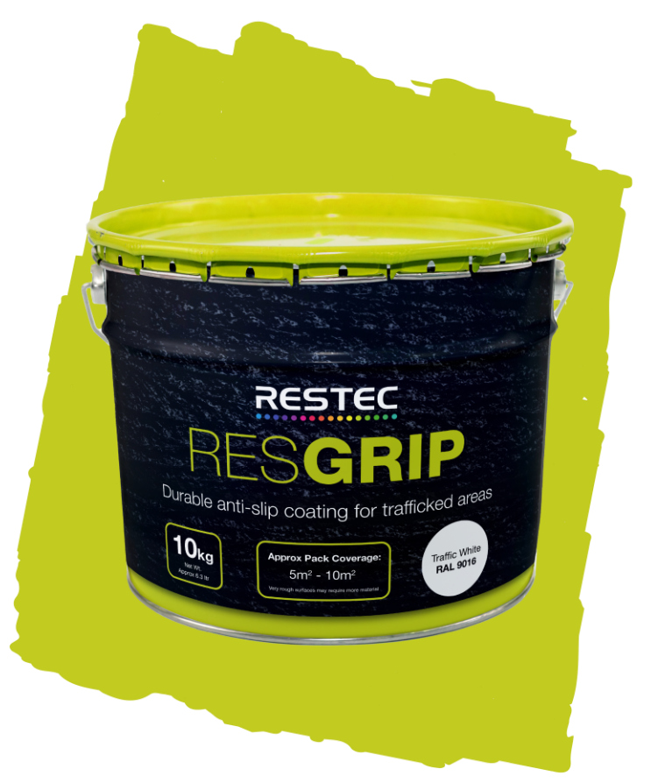


- Introducción
RESGRIP es un revestimiento antideslizante híbrido de MMA adecuado para una amplia gama de aplicaciones con tráfico. El agregado antideslizante está se dispersa previamente en el líquido, lo que permite una aplicación extremadamente rápida y sencilla. RESGRIP es un revestimiento de curado rápido que utiliza endurecedor en polvo Restec y puede requerir imprimación Flexitec. Tenga en cuenta que existe la opción de instalar un revestimiento sellante (transparente) Restec sobre RESGRIP para proporcionar un acabado de fácil limpieza, más duro y resistente.

RESGRIP | RESGRIP y Restec  Revestimiento sellante

Características y ventajas
- Su aplicación sencilla garantiza un acabado uniforme y antideslizante
- Buena resistencia al deslizamiento para una mayor seguridad
- Resistente y duradero, con una larga vida útil
- Controlado por catalizador, curado rápido, normalmente 30-40 minutos
- Rápido y fácil de aplicar
- Sistema aglutinante no tóxico
- Muy resistente a la decoloración

Aplicaciones típicas
RESGRIP ofrece un acabado antideslizante duradero en diferentes aplicaciones como:
- Cubiertas planas
- Pasarelas
- Pasos
- Rampas de acceso
- Plataformas
- Plazas de aparcamiento
- Muelles de carga/suelo de fábrica*
*Consulte siempre la indicación de aplicación correspondiente para obtener información detallada.

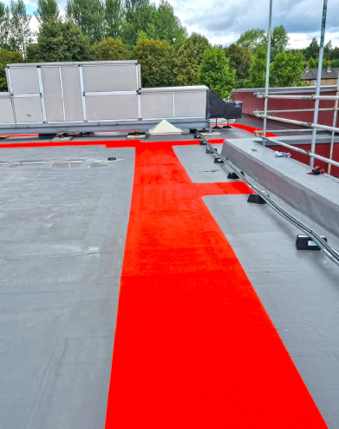

Conformidad/certificaciones
El sistema de gestión de Res-Tec Ltd ha sido evaluado y registrado como conforme con los requisitos de las normas BS EN ISO 9001 y BS EN ISO 14001.

Colores
El revestimiento antideslizante RESGRIP está disponible en una amplia gama de colores estándar.

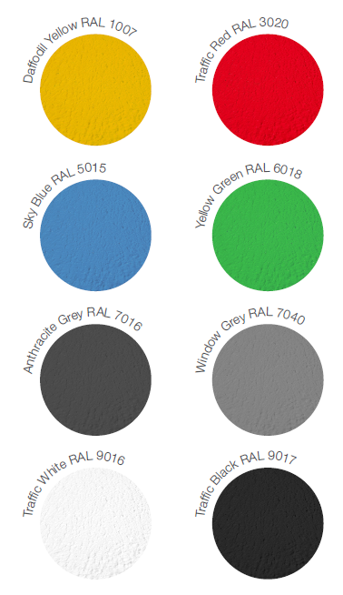
Hay disponibles otros colores previa solicitud.

Superficies adecuadas
RESGRIP puede aplicarse en numerosas superficies diferentes para crear un acabado antideslizante, entre las que se incluyen:
- Impermeabilización de aplicación líquida
Sistemas (incluidos sistemas
de impermeabilización Restec)
- Hormigón
- Asfalto (para tráfico y cubiertas)
- Metales
- PRFV / cubierta de madera

Notas:
- las superficies porosas o bituminosas (como hormigón, asfalto, fieltro) requerirán una imprimación con imprimación Flexitec antes de la aplicación.
- Los metales requieren imprimación con imprimación metálica Restec.

Las superficies deben ser estructuralmente sólidas, estar bien adheridas y no presentar un movimiento excesivo. El instalador también debe asegurarse de que la estructura subyacente puede soportar adecuadamente la carga de tráfico propuesta (incluida la carga puntual) sin deformaciones indebidas durante la vida útil prevista del sistema.
Nota: para aplicaciones en cubiertas planas: debe consultarse a los fabricantes de la membrana y del aislamiento para obtener asesoramiento sobre las láminas de soporte de carga suplementarias debajo de la impermeabilización donde el tráfico es frecuente, por ejemplo, contrachapado, OSB, panel de recubrimiento 18 mm.

Preparación de la superficie
Para obtener los mejores resultados, observe siempre la siguiente indicación de preparación de la superficie e imprimación.

7.1 Preparación general de la superficie
(Todas las superficies)
La siguiente preparación de la superficie presupone que la estructura es sólida y no presenta defectos.
Las superficies deben ser estructuralmente sólidas, estar bien adheridas y no presentar un movimiento excesivo. El instalador también debe asegurarse de que la estructura subyacente y cualquier construcción edificada puedan soportar adecuadamente la carga de tráfico propuesta (incluida la carga puntual) sin deformaciones indebidas durante la vida útil prevista del sistema.
Limpie a fondo todas las zonas que vayan a tratarse, eliminando cualquier resto de suciedad, agua superficial, moho, musgo, etc.
Inspeccione todas las superficies para evaluar la solidez de los sustratos existentes, incluidos los revestimientos existentes, las reparaciones y las zonas de prueba. El objetivo es verificar la compatibilidad del sistema de revestimiento propuesto y evaluar la necesidad de imprimación.
Retire cualquier material suelto o mal adherido existente y repárelo si procede. Repare, sustituya y vuelva a instalar las fijaciones y accesorios defectuosos.
Trate cualquier zona de crecimiento de hongos o musgo con un lavado fungicida para garantizar la eliminación de todas las esporas. Limpie con agua a presión para eliminar cualquier residuo.
Todas las superficies deben estar limpias, secas y libres de cualquier contaminante.

7.2 Superficies del tejado
La preparación general según el apartado 7.1 debe realizar en todos los casos antes de la preparación específica de la superficie.

Aplicaciones en cubiertas planas: IMPORTANTE
- Debe prestarse especial atención a las cubiertas que puedan contener materiales compresibles o que no hayan sido diseñadas para aceptar cargas/cargas puntuales.
- Debe consultarse a los fabricantes de la membrana y del aislamiento para obtener asesoramiento sobre las láminas de soporte de carga suplementarias debajo de la impermeabilización donde el tránsito peatonal es frecuente, por ejemplo, contrachapado, OSB, panel de recubrimiento 18 mm.
- Deben realizarse pruebas de adherencia para garantizar la compatibilidad entre RESGRIP y cualquier superficie existente.

Membranas impermeables Restec: debe consultarse a los fabricantes de la membrana y del aislamiento para obtener asesoramiento sobre las láminas de soporte de carga suplementarias debajo de la impermeabilización donde el tránsito peatonal es frecuente. Debe realizarse la preparación general de la superficie conforme al apartado 7.1 anterior. A continuación, asegúrese de que las superficies se limpian con acetona antes de la aplicación. Puede ser necesaria una preparación adicional si las membranas están envejecidas o en mal estado (consulte la guía sobre membranas de aplicación líquida / PRFV más adelante). No se necesita imprimación.

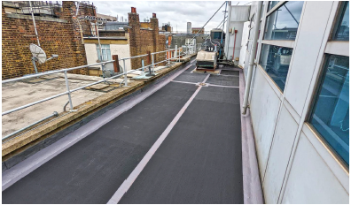

Membranas de aplicación líquida / PRFV: debe realizarse la preparación general de la superficie conforme al apartado 7.1 anterior. Lije mecánicamente (moler) cualquier material suelto y descascarillado de la capa superior para integrarlo en la capa base y proporcionar así un borde firme y sólido. Los materiales envejecidos o desgastados con una capa de revestimiento superior en buen estado no requerirán abrasión. Sin embargo, para los materiales con una capa superior de menos de 12 meses de antigüedad, se requerirá abrasión mecánica en los bordes del tejado. Asegúrese de que todas las superficies se frotan a fondo con acetona limpia antes del revestimiento. Imprimación: no suele ser necesaria (sujeto a pruebas de adherencia).

Asfalto fundido (para tejados): debe realizarse la preparación general de la superficie conforme al apartado 7.1 anterior. Las coqueras en el asfalto deben alisarse o eliminarse y nivelarse utilizando un compuesto de reparación adecuado, esto es, una mezcla de cemento y arena con un endurecedor adecuado. Todas las grietas y huecos grandes no estructurales deben limpiarse y repararse con un compuesto de reparación adecuado. Deje que las reparaciones se curen antes de aplicar el revestimiento (consulte las recomendaciones del fabricante). Imprimación: imprimación Flexitec (recomendada).

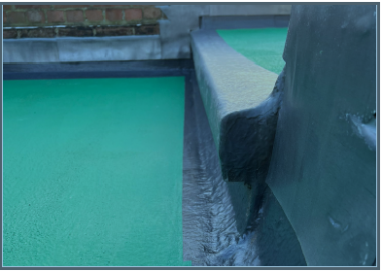

PVC / TPO / EPDM monocapa: debido a la naturaleza variable de los materiales monocapa existentes (incluyendo PVC, TPO, EPDM), se recomienda realizar pruebas de adherencia / compatibilidad para confirmar la idoneidad y la necesidad de una imprimación que promueva la adherencia.
Debe consultarse a los fabricantes de la membrana y del aislamiento para obtener asesoramiento sobre las láminas de soporte de carga suplementarias debajo de la impermeabilización donde el tránsito peatonal es frecuente. Cualquier daño localizado deberá repararse o subsanarse según proceda. Asegúrese de que todas las superficies monocapa se frotan a fondo con acetona limpia antes del revestimiento. Imprimación: Imprimación monocapa Restec (sujeto a pruebas de adherencia).

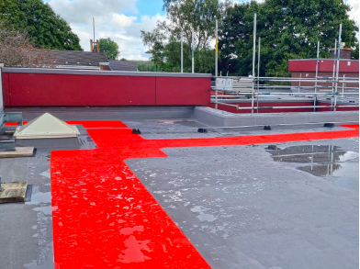

7.3 Otras superficies
La preparación general según el apartado 7.1 debe realizar en todos los casos antes de la preparación específica de la superficie.
Hormigón / pavimento / mampostería: debe realizarse la preparación general de la superficie conforme al apartado 7.1 anterior. Asegúrese de que la estructura es adecuada para soportar el tráfico sin que se produzcan grietas o deformaciones indebidas durante la vida útil prevista del sistema. El hormigón o la mampostería desconchados, sueltos o en mal estado deben retirarse y repararse con un mortero de reparación adecuado. Todas las superficies lisas de hormigón que vayan a tratarse deberán lijarse ligeramente con un equipo adecuado (por ejemplo, chorro de vacío, disco de diamante, etc.) cuando sea necesario para eliminar la lechada de cemento y/u otros materiales impermeables, membranas de curado del hormigón, etc., hasta obtener una superficie limpia, seca y abierta. Todas las grietas y huecos grandes no estructurales deben limpiarse y repararse con un compuesto de reparación adecuado. Las superficies húmedas o saturadas deben dejarse secar completamente antes de aplicar cualquier producto. Para hormigón/pavimento recién colocado, siga las directrices generales dejando un tiempo de curado de al menos 28 días o una semana por cada 25 mm, o siga preferiblemente las instrucciones del fabricante. En el caso de material modificado con polímeros, consulte las instrucciones del fabricante. Imprimación: imprimación Flexitec (esencial).

Asfalto / hormigón alquitranado (por ejemplo, aparcamientos, aceras, etc.): debe realizarse la preparación general de la superficie conforme al apartado 7.1 anterior. Asegúrese de que la estructura es adecuada para soportar el tráfico sin que se produzcan grietas o deformaciones indebidas durante la vida útil prevista del sistema. Las nuevas superficies bituminosas deben dejarse a la intemperie durante al menos 6-8 semanas antes de aplicar RESGRIP. Dependiendo del tipo de superficie, este tiempo puede prolongarse a más de 8 semanas. Asimismo, deben realizarse pruebas en una pequeña zona antes de comenzar la aplicación completa para garantizar que se consigue la adherencia precisa. Asegúrese de que las superficies estén limpias, secas y libres de hielo, escarcha, áridos sueltos, aceite, grasa, sal de carretera y otras materias sueltas que puedan perjudicar la adherencia del sistema.
Puede ser necesario realizar un proceso de granallado, utilizar un chorro de agua a alta presión, efectuar una limpieza con chorro de agua/abrasivo a baja presión o llevar a cabo un escarificación, un raspado u otros medios. Para eliminar el polvo y otras materias sueltas, la superficie de la carretera debe cepillarse enérgicamente. Cualquier aceite visible en la superficie de la carretera debe eliminarse lavando y frotando con una solución detergente adecuada, seguida de un enjuague con agua limpia o por otros medios adecuados de acuerdo con la normativa HSE. Imprimación: imprimación Flexitec (recomendada).

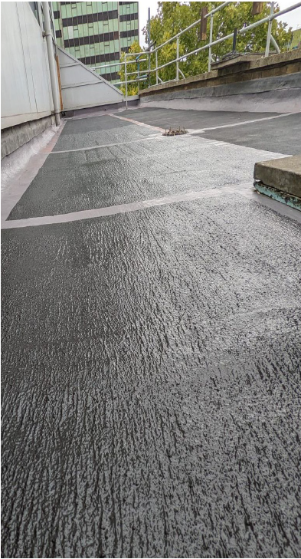

Aplicación de la imprimación
(En caso necesario)
Es posible que se requieran imprimaciones en función de la superficie que se vaya a recubrir (consulte los requisitos en el apartado 7).
8.1 Imprimación Flexitec
(Incl. superficies bituminosas, cementosas y porosas)
Índices de consumo: la imprimación Flexitec se aplica con una cobertura de 4-6 m²/l (3,5-5,3 m²/kg) dependiendo de la rugosidad de la superficie. Las superficies rugosas o muy porosas reducirán significativamente el índice de cobertura.
Catalizador: la imprimación Flexitec requiere el endurecedor en polvo Restec a un mínimo del 2 % y un máximo del 4 % dependiendo de la temperatura para lograr un tiempo de secado de 30-60 min.
En la tabla siguiente se indican las dosis recomendadas de adición de endurecedor en polvo en función de las cantidades de imprimación Flexitec y de los rangos de temperatura. El endurecedor en polvo se añade a la imprimación Flexitec en forma de cucharadas rasas utilizando la cuchara suministrada. IMPORTANTE: los rangos de temperatura indicados deben utilizarse como guía para la cantidad de endurecedor en polvo que debe utilizarse. Compruebe siempre el tiempo de vida de la mezcla en las condiciones existentes realizando una mezcla de prueba con la cantidad de endurecedor en polvo sugerido antes de iniciar la aplicación. Aumente o reduzca los niveles de endurecedor en polvo según sea necesario para obtener el tiempo de vida de la mezcla deseado. Recuerde que siempre es posible utilizar niveles intermedios (por ejemplo, 2,5 %) para tener un mayor control del tiempo de vida de la mezcla.

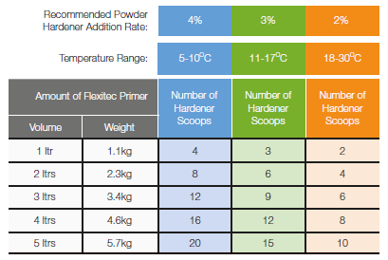

Aplicaciones en climas fríos: cuando se utiliza el acelerador de invierno de imprimación Flexitec, la imprimación se puede aplicar cuando las temperaturas de la cubierta son de tan solo 1 °C.
No se recomienda catalizar más de 5 kg a la vez. Al trabajar en grandes superficies, trasvase la imprimación en cantidades manejables y tenga siempre en cuenta el tiempo de vida de la mezcla.
Aplicación: prepare la superficie como se indica en el apartado 7. Remueva bien la imprimación Flexitec en el envase original, mezclando de arriba hacia abajo. Vierta la cantidad calculada de imprimación en un cubo calibrado / recipiente adecuado sobre la balanza y vuelva a tapar el envase para evitar la contaminación o pérdidas innecesarias a la atmósfera.
No intente mezclar más de 5 kg (4,5 l) de una vez. Además, durante los meses calurosos de verano, esta cantidad debe reducirse considerablemente. Añada el número necesario de cucharadas rasas de endurecedor en polvo a la imprimación Flexitec trasvasada (consulte la tabla de la página 6 como guía). Agite bien el endurecedor en polvo durante un mínimo de 2 minutos hasta que esté completamente disuelto en la resina.
Una vez agitado el endurecedor, aplique la imprimación Flexitec con un rodillo (o una brocha si el acceso está restringido) en la superficie preparada con una cobertura de 4-6 m²/l (3,5-5,3 m²/kg). Garantice una aplicación uniforme en todas las superficies. Retoque las zonas dudosas donde sea necesario y deje secar antes de recubrir. El tiempo de curado es de aproximadamente 30-60 minutos dependiendo de las condiciones de aplicación. Asegúrese de que la imprimación se recubre en un plazo de 7 días. Transcurrido este tiempo, consulte a su distribuidor.

Aplicación de RESGRIP
9.1 Índices de consumo:
Para la mayoría de las aplicaciones, RESGRIP se aplica con un rodillo de pelo mediano de 250 mm con un índice de cobertura típico de 1,0-1,7 kg/m² (0,6-1,1 l/m²) dependiendo de la rugosidad de la superficie.
El producto debe aplicarse en la superficie y extenderse con un rodillo para obtener el acabado final de la superficie.

Nota:
- con una cobertura de 1,0 kg/m², una lata de 10 kg puede cubrir hasta 10 m² en una superficie muy lisa utilizando un rodillo de pelo mediano.
- Se necesitará material adicional para superficies más rugosas.
- Se necesitará material adicional si se utiliza un rodillo de pelo más largo. Esto también aumentará la textura del acabado final.

RESGRIP  Ámbito de aplicación normal  Superficies muy rugosas | Cobertura mín.  (kg)  1,0-1,7 kg/m²  2,0-2,7 kg/m² | Cobertura mín. (litros)  0,63-1,06 l/m²  0,78-1,6 l/m²

Catalizador: en la tabla siguiente se indican las dosis recomendadas de adición de endurecedor en polvo en función de las cantidades de RESGRIP y de los rangos de temperatura. El endurecedor en polvo se añade al líquido RESGRIP en forma de cucharadas rasas utilizando la cuchara suministrada. IMPORTANTE: los rangos de temperatura indicados deben utilizarse como guía para la cantidad de endurecedor en polvo que debe utilizarse. Compruebe siempre el tiempo de vida de la mezcla en las condiciones existentes realizando una mezcla de prueba con la cantidad de endurecedor en polvo sugerido antes de iniciar la aplicación.
Aumente o reduzca los niveles de endurecedor en polvo según sea necesario para obtener el tiempo de vida de la mezcla deseado. Recuerde que siempre es posible utilizar niveles intermedios (por ejemplo, 2,5 %) para tener un mayor control del tiempo de vida de la mezcla.
No se recomienda catalizar más de 10 kg a la vez. Al trabajar en grandes superficies, trasvase la resina en cantidades manejables y tenga siempre en cuenta el tiempo de vida de la mezcla.

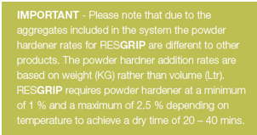

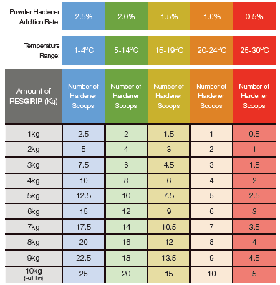
En la tabla anterior se indican las dosis recomendadas de adición de endurecedor en polvo en función de las cantidades de RESGRIP y de los rangos de temperatura. El endurecedor en polvo se añade al líquido RESGRIP en forma de cucharadas rasas utilizando la cuchara suministrada.
IMPORTANTE: los rangos de temperatura indicados deben utilizarse como guía para la cantidad real de endurecedor en polvo que debe utilizarse. Compruebe siempre el tiempo de vida de la mezcla en las condiciones existentes realizando una mezcla de prueba con las cantidades de endurecedor en polvo sugeridas para determinar los índices necesarios.

9.2 Condiciones de aplicación:
La temperatura de la superficie, del aire y del material debe ser de 5 °C como mínimo antes del uso. No aplique el producto si la temperatura del aire o de la superficie es superior a 40 °C.
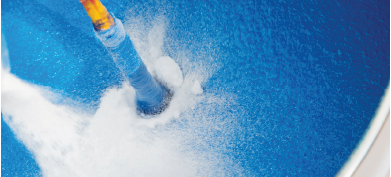
Aplicación:

- Prepare la superficie como se indica en el apartado 7. Si se requiere imprimación, tape la zona designada y aplique la imprimación de acuerdo con el apartado 8. Retire la cinta de carrocero después de la aplicación y antes de que se seque la imprimación.
- Tape la zona designada.
- Remueva bien el RESGRIP en el envase original de 10 kg utilizando un mezclador mecánico y mezclando de arriba hacia abajo. Si se requiere una mezcla inferior a 10 kg, vierta la cantidad calculada de RESGRIP en un cubo calibrado / recipiente adecuado sobre la balanza y vuelva a tapar el envase para evitar la contaminación o pérdidas innecesarias a la atmósfera. No intente mezclar más de lo que pueda utilizar y considere la posibilidad de utilizar mezclas menores durante los meses calurosos de verano.
- Añada el número necesario de cucharadas rasas de endurecedor en polvo al RESGRIP. A continuación, utilizando de nuevo el mezclador mecánico, remueva a fondo el endurecedor en polvo durante un mínimo de 2 minutos hasta que esté completamente disuelto en el RESGRIP. El producto ya está listo para su aplicación.
- Una vez agitado el endurecedor, aplíquelo con un rodillo Restec de 250 mm de pelo mediano resistente a los disolventes en la superficie preparada con la cobertura requerida. El producto debe enrollarse hacia atrás para obtener un acabado antideslizante uniforme.
- Garantice una aplicación uniforme en todas las superficies. Toque las zonas dudosas cuando sea necesario. Retire la cinta de carrocero mientras esté húmeda y asegúrese de que RESGRIP está completamente curado antes de someterlo a alteraciones o tráfico.
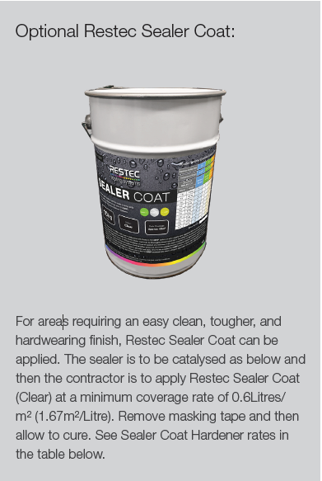
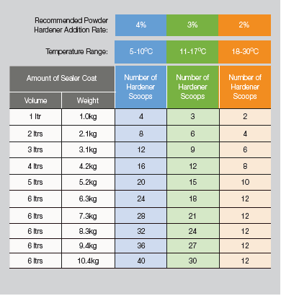

Mantenimiento y reparación
En condiciones normales de servicio e instalado sobre una superficie adecuada, RESGRIP puede proporcionar un revestimiento antideslizante durante 5-20 años, dependiendo de la aplicación y del nivel de uso. El uso intensivo puede acortar la vida útil. La vida útil del producto también dependerá de la idoneidad, el estado y la longevidad de la superficie subyacente.
Nota. Existen productos RESTEC alternativos disponibles bajo pedido a Restec para aplicaciones de tráfico pesado/alto uso y/o aplicaciones decorativas de balcones.
En caso de que se produzcan daños en el revestimiento, RESGRIP puede repararse de la siguiente manera:
- El sistema dañado y/o despegado se recortará hasta que el material quede firmemente adherido, escuadrando la zona que se va a reinstalar.
- Limpie y desengrase la zona que se vaya a reparar siguiendo las indicaciones del apartado 6 y deje secar. Tape la zona dejando un solapamiento de 50 mm sobre las zonas existentes bien adheridas de RESGRIP. Aplique las imprimaciones necesarias de acuerdo con el apartado 7 y deje secar. Aplique RESGRIP en el área designada de acuerdo con el apartado 8 y deje curar completamente antes de someterla a alteraciones o tráfico.
- Si el sistema ha llegado al final de su vida útil, puede aplicarse otra capa de RESGRIP sobre el revestimiento anterior limpio y preparado.

Embalaje y almacenamiento
RESGRIP se suministra en cubos de 10 kg (aprox. 6,25 l) previamente pesados. El catalizador (endurecedor) se suministra por separado. Se recomienda mantener RESGRIP totalmente seco y almacenarlo alejado de la luz solar directa y de zonas de posible contaminación.
El producto es estable durante al menos 12 meses si se almacena en un lugar fresco y seco. Los periodos prolongados de sobrecalentamiento (por ejemplo, almacenamiento externo en verano) pueden provocar la gelificación del material. Elimine los envases usados de acuerdo con las instrucciones de la ficha de seguridad.

Salud y seguridad
Para obtener más información, consulte la ficha de seguridad. Para aplicaciones en interiores o en condiciones de escasa ventilación, preste especial atención a las directrices del documento independiente disponible en Restec.
Descargo de responsabilidad
Estas especificaciones técnicas solo están previstas como información general. Los instaladores deben comprobar la idoneidad de todas las aplicaciones antes de utilizarlas.
Restec Ltd se reserva el derecho de modificar las especificaciones del producto sin previo aviso. La información incluida en esta documentación se facilita de buena fe. Las recomendaciones de uso deben verificarse para garantizar el cumplimiento de todos los reglamentos y normas de construcción vigentes. Compruebe que estas especificaciones técnicas se corresponden con la última versión poniéndose en contacto con el servicio técnico en el 0845 4504 193 o visitando www.restecroofing.co.uk.

